ТЕСТ «ФОРМУЛА ТЕМПЕРАМЕНТА» (А.БЕЛОВ)

Отметьте знаком «+» те качества в «паспорте» темперамента, которые для вас обычны, повседневны.
Итак, если вы:
1) неусидчивы, суетливы;
2) невыдержанны, вспыльчивы;
3) нетерпеливы;
4) резки и прямолинейны в отношениях с людьми;
5) решительны и инициативны;
6) упрямы;
7) находчивы в споре;
8) работаете рывками;
9) склонны к риску;
10) незлопамятны;
11) обладаете быстрой, страстной, со сбивчивыми интонациями речью;
12) неуравновешенны и склонны к горячности;
13) агрессивный забияка;
14) нетерпимы к недостаткам;
15) обладаете выразительной мимикой;
16) способны быстро действовать и решать;
17) неустанно стремитесь к новому;
18) обладаете резкими порывистыми движениями;
19) настойчивы в достижении поставленной цели;
20) склонны к резким сменам настроения – то вы чистый холерик.

Если вы:
1) веселы и жизнерадостны;
2) энергичны и деловиты;
3) часто не доводите начатое дело до конца;
4) склонны переоценивать себя;
5) способны быстро схватывать новое;
6) неустойчивы в интересах и склонностях;
7) легко переживаете неудачи и неприятности;
8) легко приспосабливаетесь к разным обстоятельствам;
9) с увлечением беретесь за любое новое дело;
10) быстро остываете, если дело перестает вас интересовать;
11) быстро включаетесь в новую работу и быстро переключаетесь с одной работы на другую;
12) тяготитесь однообразием будничной кропотливой работы;
13) общительны и отзывчивы, не чувствуете скованности с новыми для вас людьми;
14) выносливы и работоспособны;

15) обладаете громкой, быстрой, отчетливой речью, сопровождающейся жестами, выразительной мимикой;
16) сохраняете самообладание в неожиданной сложной обстановке;
17) обладаете всегда бодрым настроением;
18) быстро засыпаете и пробуждаетесь;
19) часто не собраны, проявляете поспешность в решениях;
20) склонны иногда скользить по поверхности, отвлекаться – то вы, конечно же, сангвиник.
Если вы:
1) спокойны и хладнокровны;
2) последовательны и обстоятельны в делах;
3) осторожны и рассудительны;
4) умеете ждать;
5) молчаливы и не любите попусту болтать;
6) обладаете спокойной, равномерной речью, с остановками, без резко выраженных эмоций, жестикуляции и мимики;
7) сдержаны и терпеливы;
8) доводите начатое дело до конца;
9) не растрачиваете попусту сил;
10) придерживаетесь выработанного распорядка дня, жизни, системы в работе;
11) легко сдерживаете порывы;
12) маловосприимчивы к одобрению и порицанию;
13) незлобивы, проявляете снисходительное отношение к колкостям в свой адрес;
14) постоянны в своих отношениях и интересах;
15) медленно включаетесь в работу и медленно переключаетесь с одного дела на другое;
16) ровны в отношениях со всеми;
17) любите аккуратность и порядок во всем;
18) с трудом приспосабливаетесь к новой обстановке;
19) обладаете выдержкой;
20) несколько медлительны – то вы, без сомнения, флегматик.

Если вы:
1) стеснительны и застенчивы;
2) теряетесь в новой обстановке;
3) затрудняетесь установить контакт с незнакомыми людьми;
4) не верите в свои силы;
5) легко переносите одиночество;
6) чувствуете подавленность и растерянность при неудачах;
7) склонны уходить в себя;
8) быстро утомляетесь;
9) обладаете тихой речью;
10) невольно приспосабливаетесь к характеру собеседника;
11) впечатлительны до слезливости

12) чрезвычайно восприимчивы к одобрению и порицанию;
13) предъявляете высокие требования к себе и окружающим;
14) склонны к подозрительности, мнительности;
15) болезненно чувствительны и легко ранимы;
16) чрезмерно обидчивы;
17) скрытны и необщительны, не делитесь ни с кем своими мыслями;
18) малоактивны и робки;
19) уступчивы, покорны;
20) стремитесь вызвать сочувствие и помощь у окружающих – то вы меланхолик.

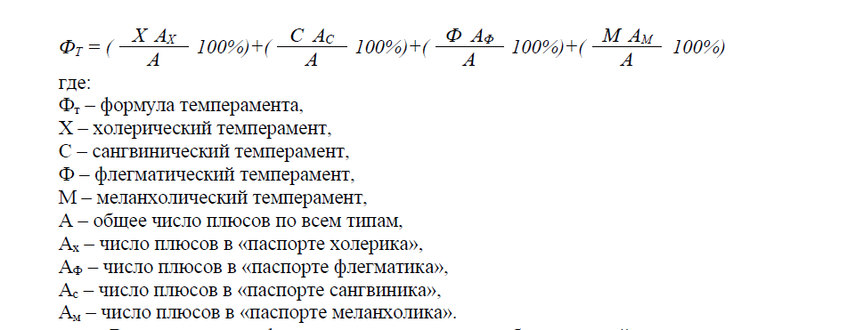
В конечном виде формула темперамента приобретает такой, например, вид:
ФТ = 35% Х + 30% С + 14% Ф + 21% М
Это значит, что данный темперамент на 35 % холерический, на 30 % сангвинический, на 14 % флегматичный, на 21 % меланхолический. Если относительный результат числа положительных ответов по какому-либо типу составляет 40 % и выше, значит, данный тип темперамента является у вас доминирующим, если 30 – 39 % – то качества данного типа выражены достаточно ярко, если 20 – 29 %, то качества данного типа выражены средне, если 10 – 19 %, то качества данного темперамента выражены в малой степени.

